Nama: M. Hasyim Abdillah P.

NIM: 1101191095

Kelas: TT-43-11

3GPP Anchor dan SAE Anchor

3GPP merupakan singkatan dari 3rd Generation Partnership Project adalah istilah umum untuk sejumlah organisasi standar yang mengembangkan protokol untuk telekomunikasi seluler. Beberapa pengembangan dan pemeliharaan yang telah dilakukan di antaranya adalah:

* GSM dan standar 2G dan 2.5G terkait, termasuk GPRS dan EDGE.
* UMTS dan standar 3G terkait, termasuk HSPA dan HSPA+
* LTE dan standar 4G terkait, termasuk LTE Advanced dan LTE Advanced Pro
* 5G NR dan standar 5G terkait, termasuk 5G-Advanced
* IP Multimedia Subsystem (IMS) yang dikembangkan dengan akses independen

SAE merupakan singkatan dari System Architecture Evolution. SAE adalah arsitektur jaringan baru yang dirancang untuk menyederhanakan jaringan LTE dan membangun arsitektur datar yang mirip dengan jaringan komunikasi berbasis IP lainnya. SAE menggunakan eNB dan Access Gateway (aGW) dan menghapus RNC dan SGSN dari arsitektur jaringan 3G yang setara untuk membuat jaringan seluler yang lebih sederhana. Hal ini memungkinkan jaringan dibangun dengan arsitektur jaringan berbasis “All-IP”. SAE juga mencakup entitas untuk memungkinkan inter-working penuh dengan teknologi nirkabel terkait lainnya (WCDMA, WiMAX, WLAN, dll.). Entitas ini secara khusus dapat mengelola dan mengizinkan teknologi non-3GPP untuk berinteraksi langsung dengan jaringan dan dikelola dari dalam jaringan yang sama.

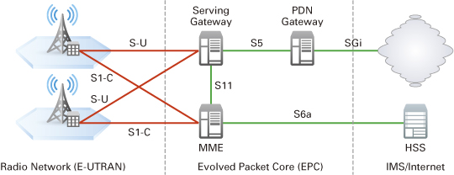

SGW terdiri dari dua bagian, yaitu 3GPP Anchor dan SAE Anchor. 3GPP Anchor berfungsi sebagai gateway paket data yang berasal dari jaringan 3GPP, sedangkan SAE Anchor berfungsi sebagai gateway jaringan non-3GPP. SGW merutekan dan memforward paket data user, sambil juga berfungsi sebagai mobility anchor saat handover antar eNodeB dan untuk menghubungkan LTE dengan jaringan lain yang sudah ada.